ASSUNTO: SOLICITO AO EXMO SENHOR PREFEITO MUNICIPAL CARLOS NELSON BUENO,PARA QUE JUNTO AO DEPARTAMENTO COMPETENTE SEJA COLOCADO PLACA DE IDENTIFICAÇÃO DE RUA SEM SAÍDA NA RUA CLÁUDIO SALVATO, DO BAIRRO JARDIM FLÓRIDA.

DESPACHO:

SALA DAS SESSÕES ______/______/______

PRESIDENTE DA MESA
INDICAÇÃO N° , DE 2010.

SENHOR PRESIDENTE,
SENHORES VEREADORES e VEREADORAS,

Indico ao Exmo Senhor Prefeito Municipal Carlos Nelson Bueno, para que junto ao Departamento competente seja colocado Placa de Identificação de Rua sem Saída na Rua Cláudio Salvato, do Bairro Jardim Flórida.

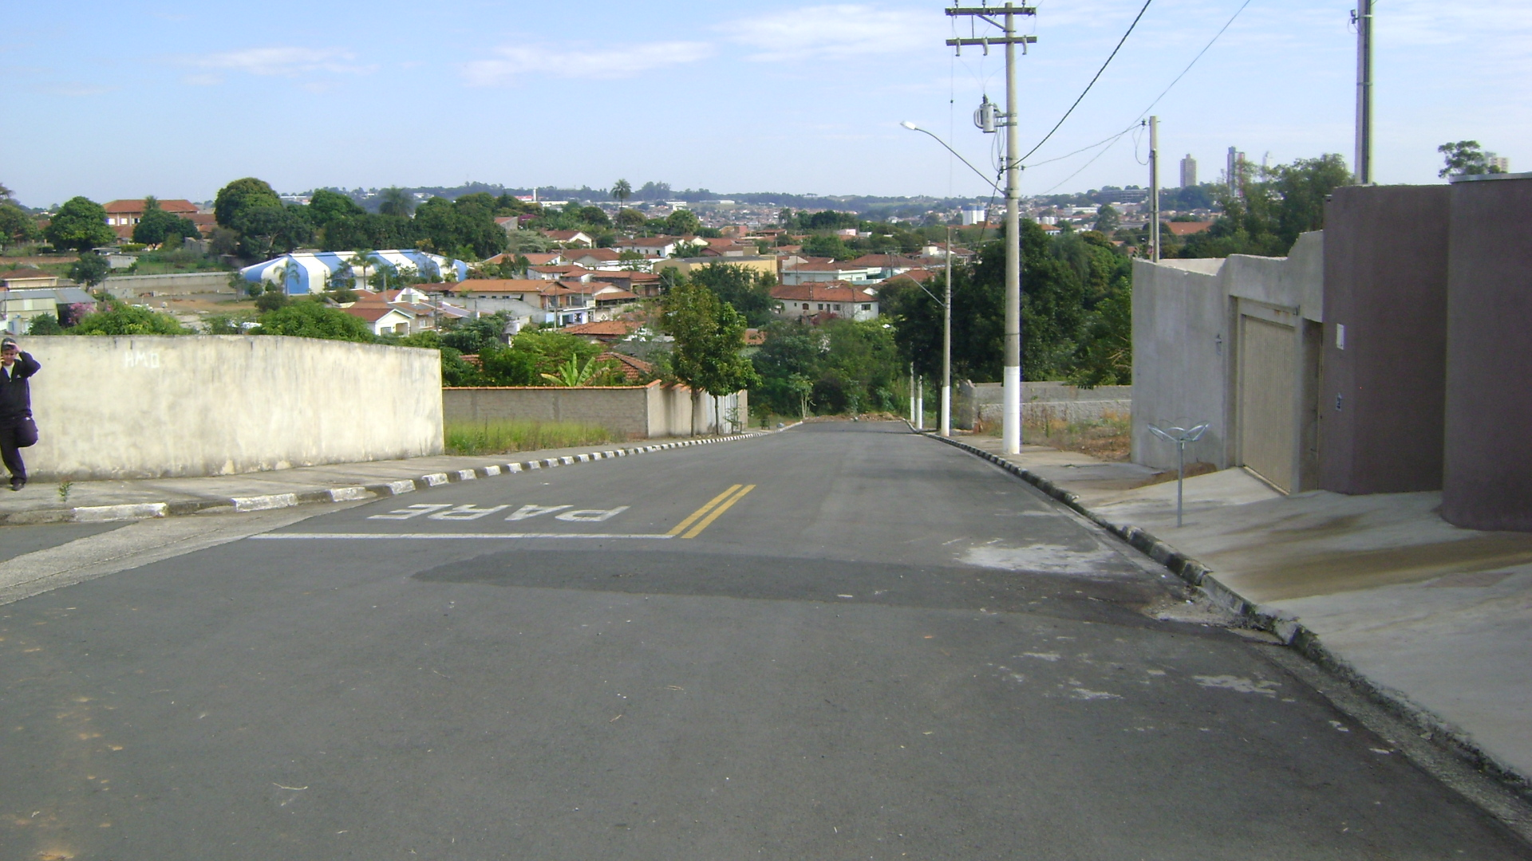
Sala das Sessões “Vereador Santo Rótolli” aos 11 de Junho de 2010.

VEREADOR LUIS ROBERTO TAVARES

